# **I Mega Oaxaca**

**MT-40515** - Web: <https://viaje.mt/j6jVd>

**4 días y 3 noches**

Desde $10799 MXN | CPL + 1599 IMP

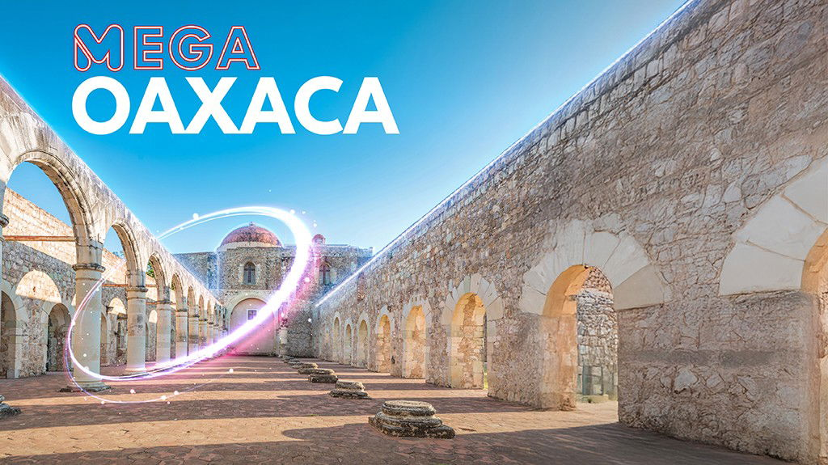

**Incluye vuelo con**

|  |
| --- |
|  |

#### **I SALIDAS**

|  |
| --- |
| **2025** |
| Septiembre: 18  Octubre: 16  Noviembre: 20  Diciembre: 11 |

#### **I PAISES**

México.

#### **I CIUDADES**

Oaxaca, Monte Albán, San Antonio Arrazola, Culipam de Guerrero, Tule, Mitla, Hierve el Agua, Teotitlán del Valle.

#### **I ITINERARIO**

**DÍA 01**

**MÉXICO – OAXACA**

Cita en el Aeropuerto de la Ciudad de México para tomar el vuelo rumbo a la Ciudad de Oaxaca. Llegada, recepción y traslado a su hotel MISION DE LOS ANGELES. Cita en el lobby a las 15:00 para realizar recorrido por esta hermosa Ciudad de Cantera Verde patrimonio Nacional de la UNESCO. Paseo por la Ciudad es un tour que te permitirá conocer el centro de Oaxaca a pie, acompañado en todo momento de un guía. Comienza conociendo los dos mercados más famosos, 20 de noviembre y Benito Juárez, dentro de ellos encontrarás una gran variedad de comida típica y productos de la región que seguramente no te resistirás a probarlos. Continuaremos el recorrido visitando el Zócalo, la Catedral hasta llegar al Templo de la Soledad Patrona de la Ciudad, junto a la plaza de los Danzantes podremos disfrutar de una rica nieve de la región para refrescarnos un poco. Continuamos el recorrido caminando sobre el andador turístico donde podrás ver varias tiendas, restaurantes, museos y galerías, hasta llegar al Templo de Santo Domingo, una muestra del barroco mexicano, construida por la orden dominica. Resto de tarde libre. Alojamiento

**DÍA 02 MONTE ALBAN, ARRAZOLA, CUILAPAM Y COYOTEPEC**

Después del desayuno, cita a las 07:30 hrs. en el lobby del hotel nos veremos para tomar nuestro camino y visitar Monte Albán la zona arqueológica más importante de la entidad oaxaqueña que se encuentra a 30 min de distancia. En esta zona de conjunto arquitectónico donde podrá ver la Plaza Central este espacio constituye el corazón de Monte Albán y entorno a él están los principales edificios del lugar; como son el juego de pelota, la plataforma sur, la plaza de los danzantes, el observatorio entre otros se recomienda llevar gorra, pañuelo y tenis; continuaremos nuestro camino rumbo a Arrazola donde podrás ser conquistado por las maravillosas figuras labradas y pintadas a mano por artesanos oaxaqueños, los alebrijes son una mezcla de color y fuerza en sus figuras.

Tomamos un tiempo para descansar y disfrutar de una buena comida tipo buffet donde podrán disfrutar de varios platillos de la región (comida no incluida) Continuamos con nuestro recorrido a una parada en un lugar lleno de leyendas y literalmente con vida propia en su arquitectura el ex convento de Cuilapam de Guerrero lugar donde fue fusilado el caudillo Vicente Guerrero en 1831 además guarda un sin fin de historias que deberás conocer. Finalmente visitamos San Bartolo Coyotepec, en esta población se elabora la famosa “cerámica de barro negro”. Las piezas son moldeadas y decorada usando técnicas de bruñido y colado, posteriormente son cocidas en horno bajo tierra.  Regresamos aproximadamente a las 17hs. Alojamiento.

**DÍA 03 TULE – ZONA ARQUEOLOGICA DE MITLA – HIERVE EL AGUA – TALLER DE VELAS - TEOTITLAN DEL VALLE – FÁBRICA DE MEZCAL**

Después del desayuno, salida a las 09am en el lobby del hotel para comenzar nuestro recorrido con un viaje de 25 min a nuestra primera parada en el legendario Árbol del Tule una maravillosa muestra de la gigantesca naturaleza de Oaxaca. A tan solo 20min está la mítica zona arqueológica de Mitla, también conocida como “La Ciudad de los Muertos” un lugar lleno de historia y una arquitectura de impresionantes diseños geométricos y una textura enriquecedora de materiales propios de la región es un conjunto de cinco grupos arquitectónicos, en uno se encuentra la columna de la vida donde la tradición dice que entre más cerca estén tus manos al abrazarla es el tiempo de vida que te queda; sin duda un lugar incomparable de encuentros con la historia del pueblo de Oaxaca. Nuestra próxima parada después de 1hr de camino será una verdadera maravilla de la naturaleza y la historia, las cascadas petrificadas de “Hierve el Agua” un escenario impactante con aguas azufradas e infinitas muestras de colorido paisaje. Se conforma por una serie de cascadas petrificadas que se caracterizan por su color blanco y su inmensidad (miden más de 200 metros de altura). Se formaron hace millones de años por escurrimientos de agua carbonatada, cuya corriente se origina en los manantiales que están en la cima de la barranca

En nuestro camino de regreso nos detendremos a comer en un restaurante con un menú tipo buffet para degustar de los platillos de la región (comida no incluida). Continuaremos nuestro recorrido para visitar a nuestra primera artesana donde nos explicara la elaboración de velas que se usan en los eventos importantes como petición de mano, bodas o en velorios; tendremos la posibilidad de fabricar nuestra concha de cera, seguiremos a nuestra siguiente visita a una destilería de mezcal, una bebida única en el estado y llena de tradición en su elaboración y formas de consumo, conocerás el proceso de extracción, fermentación y podrás envolverte en el sin igual trabajo de los artesanos de esta bebida.  Para finalizar visitamos Teotitlán del Valle, población reconocida por la elaboración de tapetes de lana, veremos el proceso de cardado de lana, teñido y el trabajo dentro de los telares y como un tapete de este trabajo puede tardar de 6 meses hasta 1 año en su realización. Regreso al hotel. Alojamiento.

**DÍA 04 OAXACA – CIUDAD DE MÉXICO**

Después del desayuno, día libre para actividades personales a la hora acordada traslado al aeropuerto.

**\*\*El itinerario puede sufrir modificaciones por causa de fuerza mayor**

**y ajena a Mega Travel tales como cierres por contingencia, bloqueos, retrasos de líneas aéreas etc sin embargo siempre tratamos de cumplir con el itinerario para convivencia de los pasajeros\*\***

**\*El itinerario podrá ser modificado, según el horario de vuelos confirmados por cada salida\***

#### **I TARIFAS**

|  |  |  |  |  |
| --- | --- | --- | --- | --- |
| **Cuádruple** | **Triple** | **Doble** | **Sencillo** | **Menor** |
| $ 10,799 | $ 10,999 | $ 11,299 | $ 15,799 | $ 7,499 |

**IMPUESTOS Y SUPLEMENTOS**

|  |  |
| --- | --- |
| Impuestos Aéreos | $ 1,599 |
| Suplementos: 11 diciembre | $ 799 |

– Precios indicados en MXN.– Los precios cambian constantemente, así que te sugerimos la verificación de estos, y no utilizar este documento como definitivo.

#### **I HOTELES**

|  |  |  |  |
| --- | --- | --- | --- |
| **HOTELES PREVISTOS O SIMILARES** | | | |
| **HOTEL** | **CIUDAD** | **TIPO** | **PAÍS** |
| Misión De Los Angeles O Similar. | Oaxaca | Turista | México |
| Ésta es la relación de los hoteles utilizados más frecuentemente en este circuito. Reflejada tan sólo a efectos indicativos, pudiendo ser el pasajero alojado en establecimientos similares o alternativos | | | |

**Precios vigentes hasta el 31/12/2025**

#### **I EL VIAJE INCLUYE**

● Vuelo redondo MEX-OAX-MEX en clase Turista

● 3 noches de alojamiento

● Desayuno buffet

● Visitas según itinerario

● Nieve de temporada en el city tour con visita a la fábrica de chocolate

● Transportación turista con aire acondicionado

● Guía certificado ante Sectur

#### **I EL VIAJE NO INCLUYE**

● IMPUESTOS $1,599 MXN POR PERSONA

● GASTOS PERSONALES, PROPINAS (SEGUROS MÉDICOS, ALIMENTOS Y/O TOURS OPCIONALES, SERVICIOS NO ESPECIFICADOS)

● ADMISIONES A LOS SITIOS A VISITAR

● MALETA DOCUMENTADA

#### **I NOTAS**

**NOTAS IMPORTANTES**

Para su comodidad, algunas veces el equipaje será movido por los maleteros hasta sus cuartos asignados en los hoteles; por lo cual les recomendamos que no guarden ningún objeto de valor en los mismos ya que no nos hacemos responsables por estos.

Consultar mínimo de pasajeros para esta salida.

**RECOMENDACIONES DE VIAJE**

Le sugerimos llevar consigo ropa cómoda, gorra y calzado bajo de preferencia tenis para las caminatas y visitas a las zonas arqueológicas. En épocas de lluvia impermeable. Así como también efectivo, para comidas y compras, algunos lugares podrían no aceptar pagos con tarjeta.

**POLÍTICAS DE CONTRATACIÓN Y CANCELACIÓN**

<https://cdn.mtmedia25.com/contratos/contratoadhesion-astromundo-20241002.pdf>

**Precios indicados en MXN, pagaderos en Moneda Nacional al tipo de cambio del día.**

**Los precios indicados en este sitio web, son de carácter informativo y deben ser confirmados para realizar su reservación ya que están sujetos a modificaciones sin previo aviso.**